|  |
| --- |
| **AVIS DE VALEUR** |

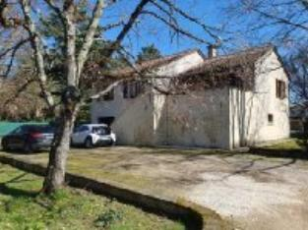 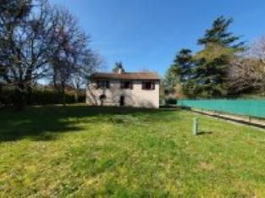 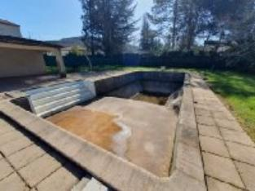

Je soussigné(e), Nathalie MAURY, Négociatrice Immobilier de la Sarl Quercy Transactions, 3, place Jean-Jacques Chapou, 46000 CAHORS (Lot), atteste par la présente avoir visité le 13 mars 2024, une Maison Contemporaine sise 464 rue de la Rivière 46000 CAHORS appartenant à Mr CUBAYNES Gilles

|  |
| --- |
| **Descriptif** |

Cahors, proche centre ville à pied, dans un environnement résidentiel et calme, maison de 1985 d'environ 103m² habitables sur sous-sol d'environ 120m² comprenant un grand garage. La maison est composée d'une entrée avec placard et accès au sous-sol, d'un séjour d'environ 31m² avec cheminée ouverte et accès à la terrasse d'environ 19m² (étanchéité à refaire), une cusine indépendante aménagée et équipée (plaque gaz, hotte, four, lave-vaissellle, frigo-congélateur) avec accès à la terrasse, couloir avec placard, 3 chambres dont 2 avec placard, un wc indépendant et une salle de bains avec douche et baignoire. Fenêtres bois simple vitrage. Chauffage électrique. Tout à l'égout. Fibre. Terrain de 1765m² entièrement clos avec piscine de 11x5m au chlore (liner à changer). Pool house avec local technique. Cabanon de 13m². Les informations sur les risques auquel ce bien est exposé sont disponibles sur le site Géorisques www.georisques.gouv.fr

Surface habitable environ : 103 m²

Parcelle n° BN 439

|  |
| --- |
| **Maison Contemporaine** |

**Situation du bien:**

* Centre-Ville
* Rez de Jardin:
* Atelier 11,60m² - 17,90m² (sous terrasse) + 56m²
* Garage 36m² (10,50x3,47m)
* 1er étage:
* 3 Chambres 12,10m² avec placard - 12,20m² avec placard - 12m²
* Couloir 7,60m² avec placard
* Cuisine 12,90m² avec accès terrasse 19m²
* Hall d'entrée 8m² avec placard
* Salle de bains 6,30m² avec douche et baignoire
* Séjour 31m² avec cheminée ouverte - avec accès terrasse
* WC 1,21m²
* DPE:
* DPE en cours
* Chauffage:
* bois cheminée ouverte
* Electrique
* Equipements de Cuisine:
* Cuisinière au gaz plaque Candy (bouteille)
* Four Candy
* Frigo congélateur Candy
* Hotte aspirante Air Force
* Lave vaisselle Candy
* Equipements divers:
* Tout à l'égout
* Production eau chaude Ballon Atlantic
* Fenêtres:
* Bois simple vitrage
* Volets Bois
* Services:
* Aéroport 1h15 Toulouse Blagnac
* Autoroute 10mn
* Calme
* Commerces à pied
* Dépendance cabanon 13m² - pool house
* Ecole à pied
* Gare 2km
* Hôpital 2km
* Internet / ADSL fibre
* Terrain:
* Piscine 11x5m - au chlore - liner à changer

A l'issue de cette visite, j'ai évalué ce bien à **180 000 €** (**CENT QUATRE-VINGT MILLE EUROS**) plus ou moins 5%. Cette évaluation a été donnée sur la base de l'état des prestations du bien, de sa situation, du marché immobilier et des transactions réalisées à ce jour sur ce secteur et sous réserve du résultat favorable des expertises : termites, amiante, électricité, gaz, diagnostic de performance énergétique (DPE), assainissement, état des risques. Cet avis de valeur est indicatif et n'a pas de valeur d'expertise et ne peut engager notre responsabilité, n’étant pas en mesure de vérifier les éventuelles servitudes, nuisances, malfaçons ou autres troubles pouvant affecter la propriété et le reflet du marché immobilier actuel pouvant subir des fluctuations. Cet avis de valeur a une durée de validité de six mois.

Pour servir et valoir ce que de droit,

Fait à Cahors, le 19 mars 2024

MAURY Nathalie

Négociatrice Immobilier